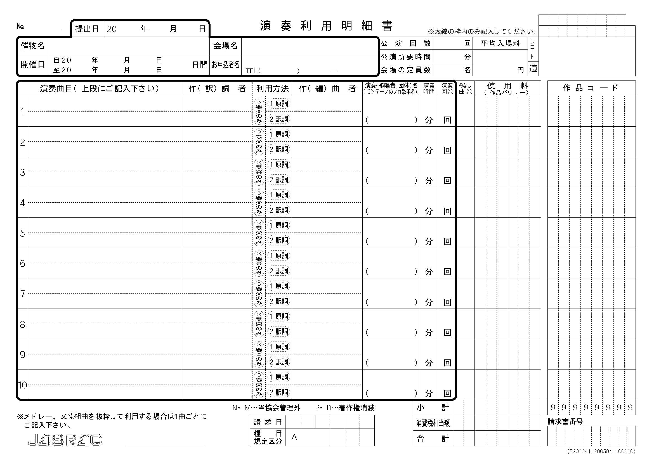

(東海大会)

(東海大会)
5
(東海大会)

(東海大会)
１

(東海大会)

(東海大会)
団体名
瀬戸市文化センター

